
UNIVERSIDAD MARIANO GÁLVEZ

DE GUATEMALA
Facultad de Ingeniería • Curso: PROGRAMACION II

EXAMEN PARCIAL II
- Sistema de Gestión de Estacionamiento. -

Sheila Alesandra Gabriel Orozco
No. De carné: 9941-25-1795
Ingeniería en sistemas sección “C”
Fecha de entrega: 20.09.2026

EVIDENCIAS DEL PROYECTO JAVA

1. REGISTRO DE VEHICULOS
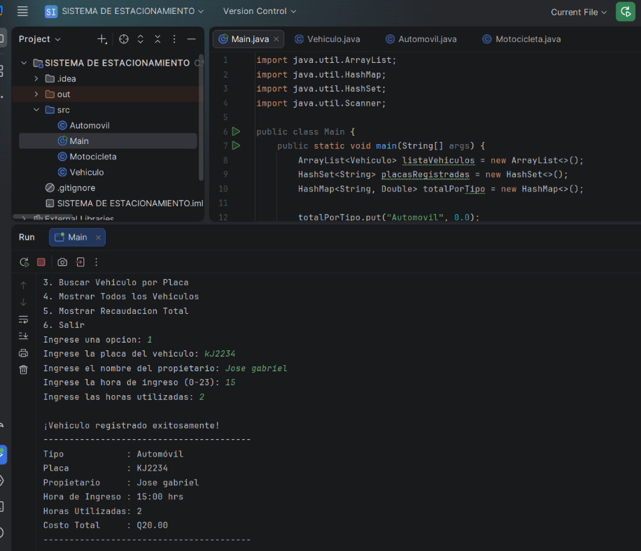
1.1 Automovil

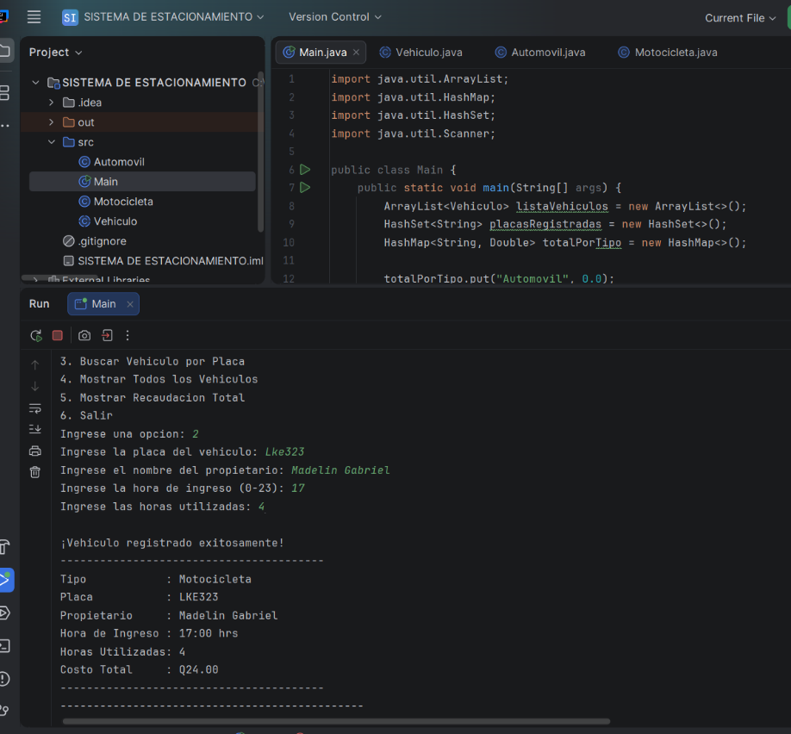
1.2 Motocicleta

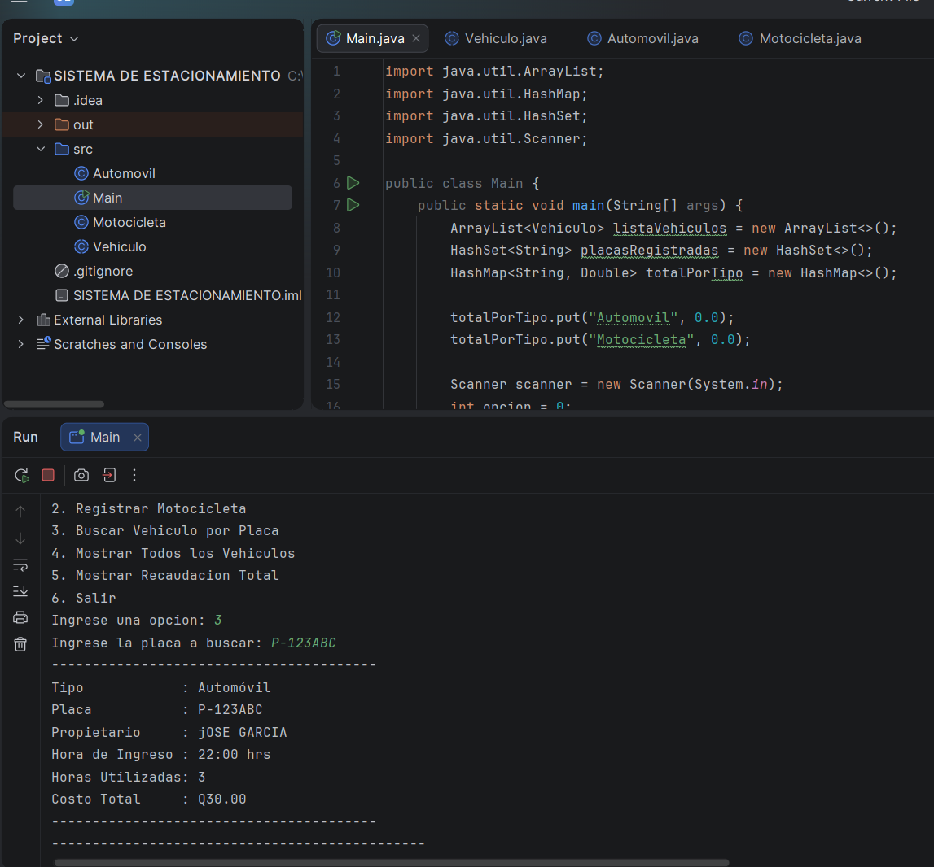
2. BUSQUEDA POR PLACA

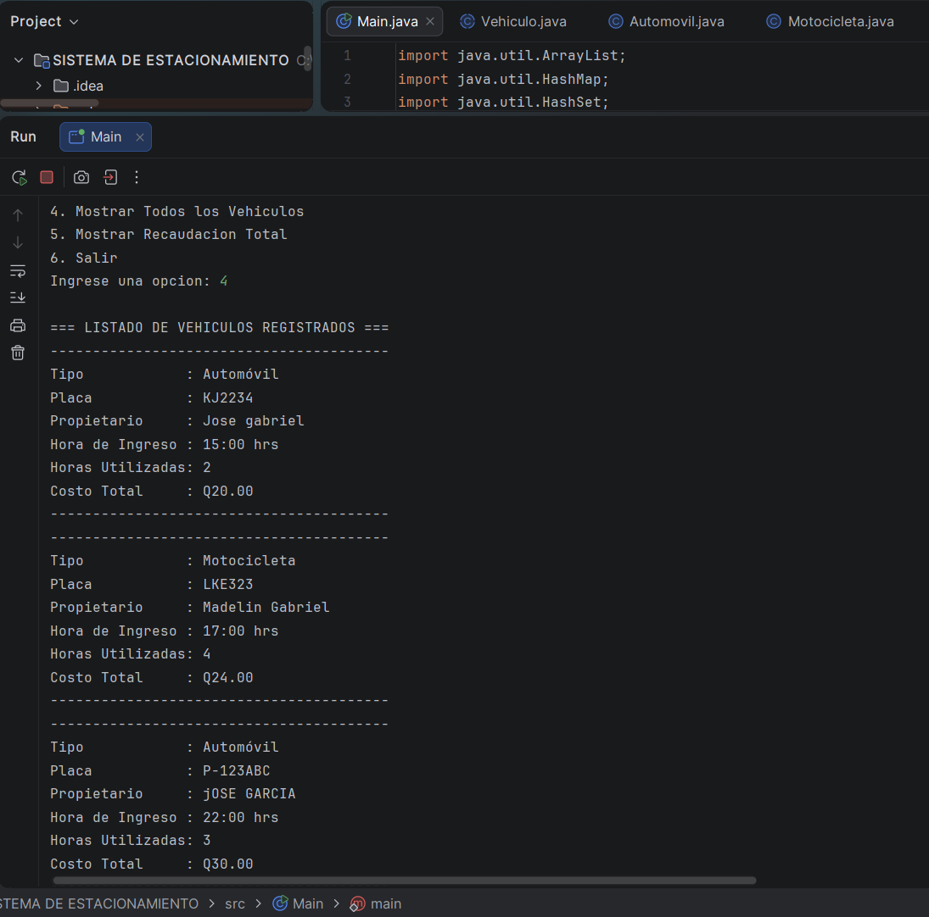
3. LISTADO DE LOS
VEHICULOS

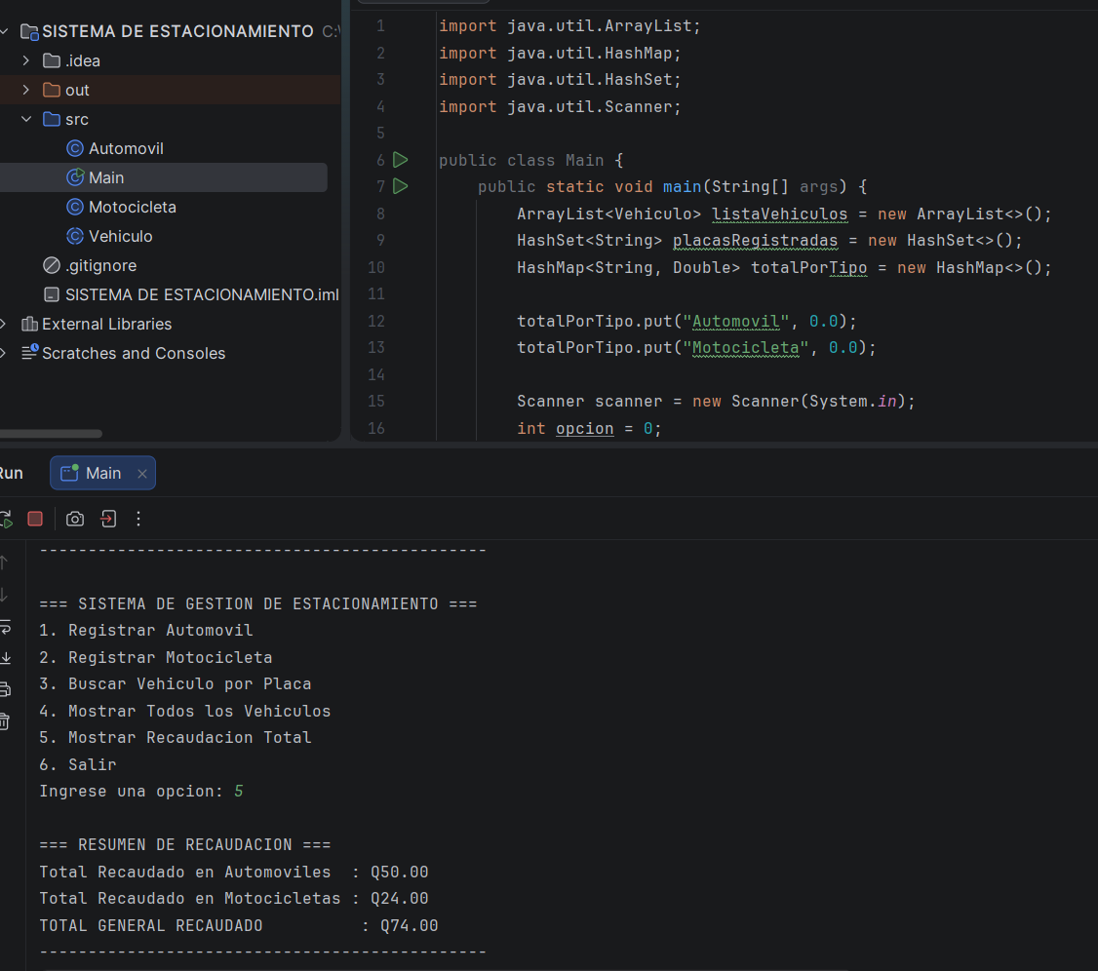
4. RESUMEN DE LO
QUE SE GANO O
RECAUDO

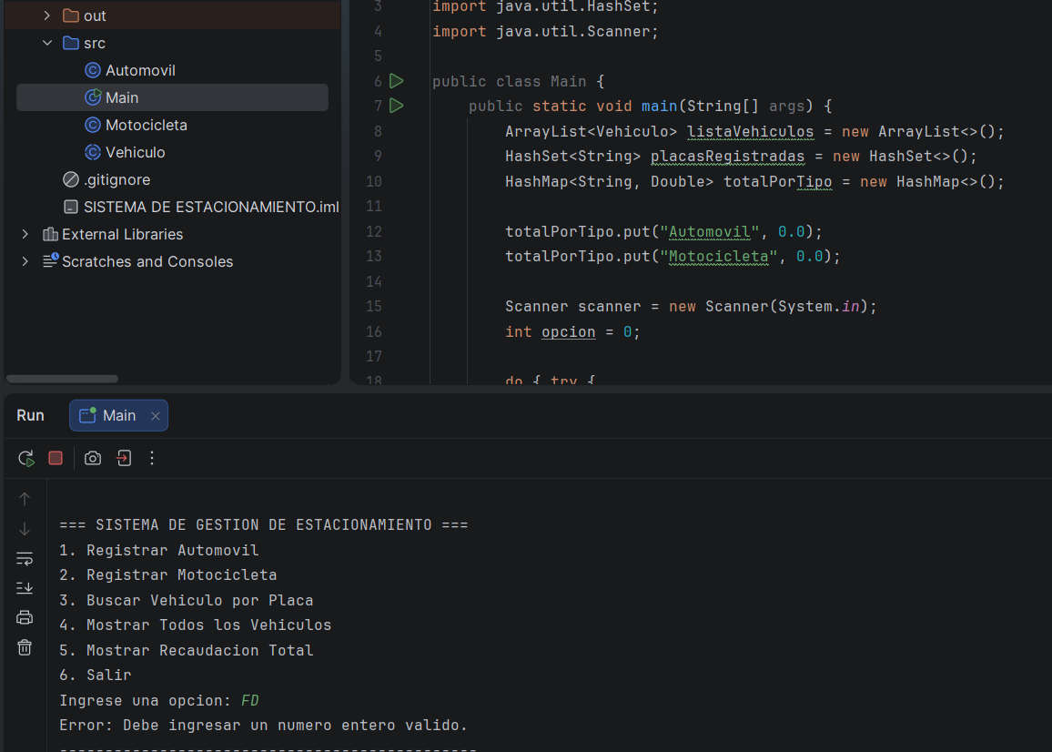
5. EL USO DEL TRY –
CATCH

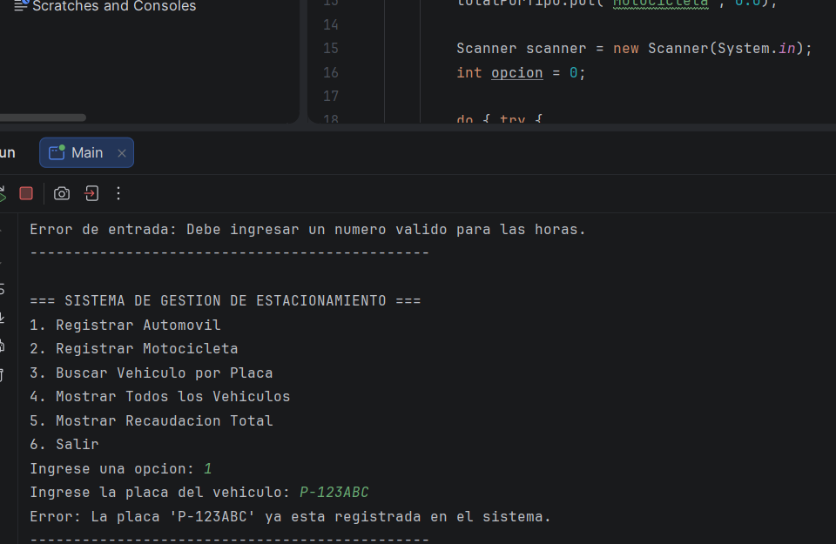
6. EL REGISTRO DE UNA
PLACA QUE YA EXISTE

EVIDENCIAS DEL LA BASE DE DATOS

1. TABLA CREADA Y LOS DATOS ALMACENADOS

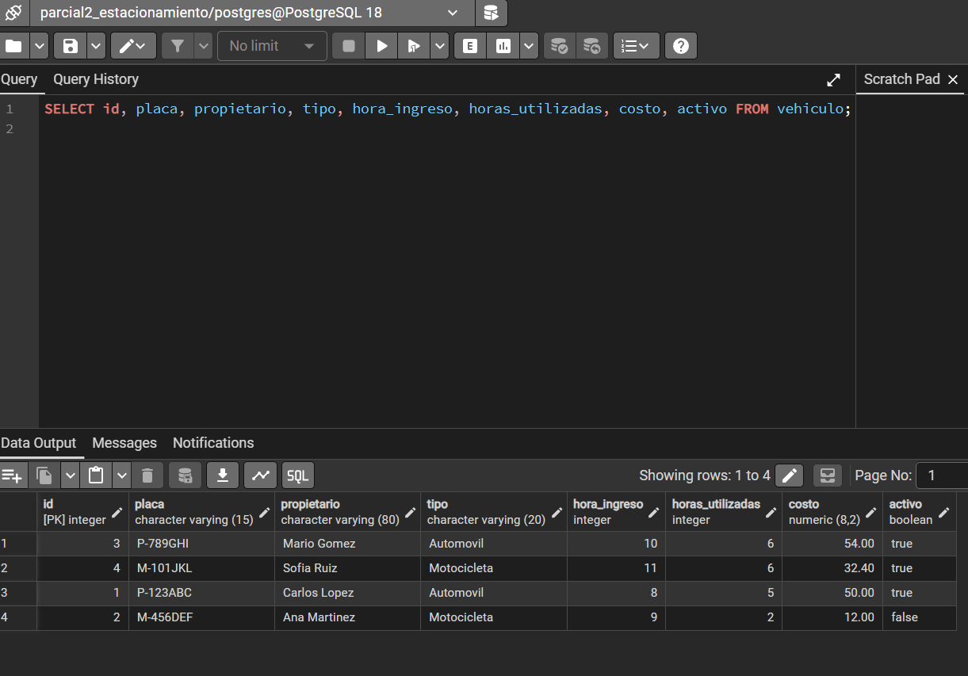

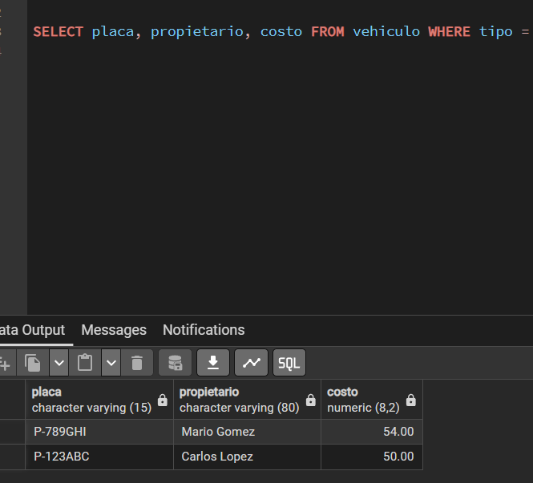
2. CONSULTAS Y ORDEN DE LOS DATOS

3. MODIFICAR DATOS Y
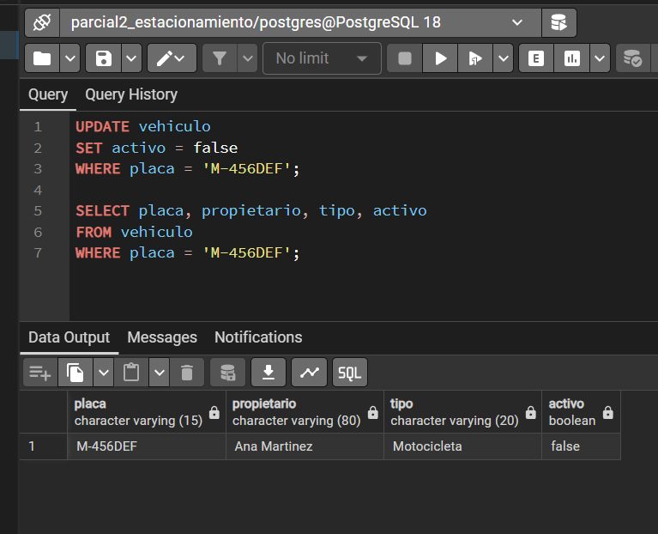
BORRAR DATOS

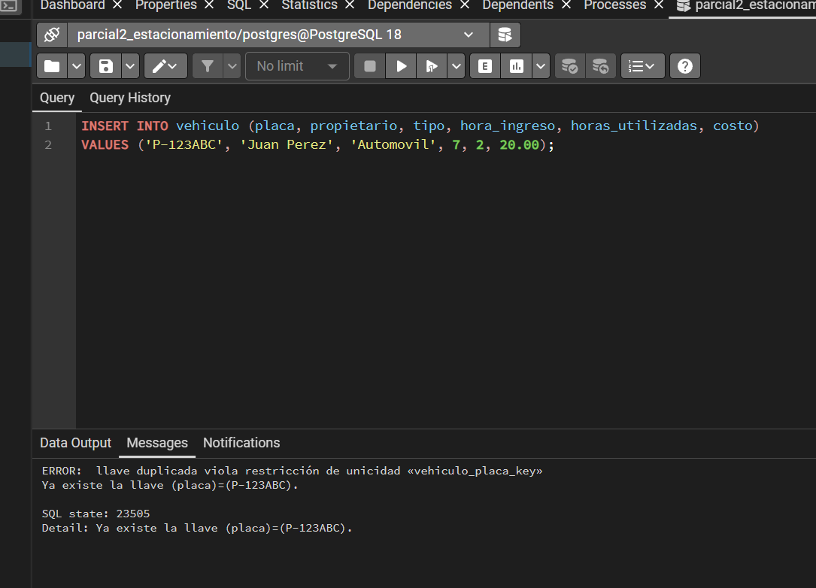
4. ERROR
CASO DUPLICADO

5. ERROR
EN HORAS
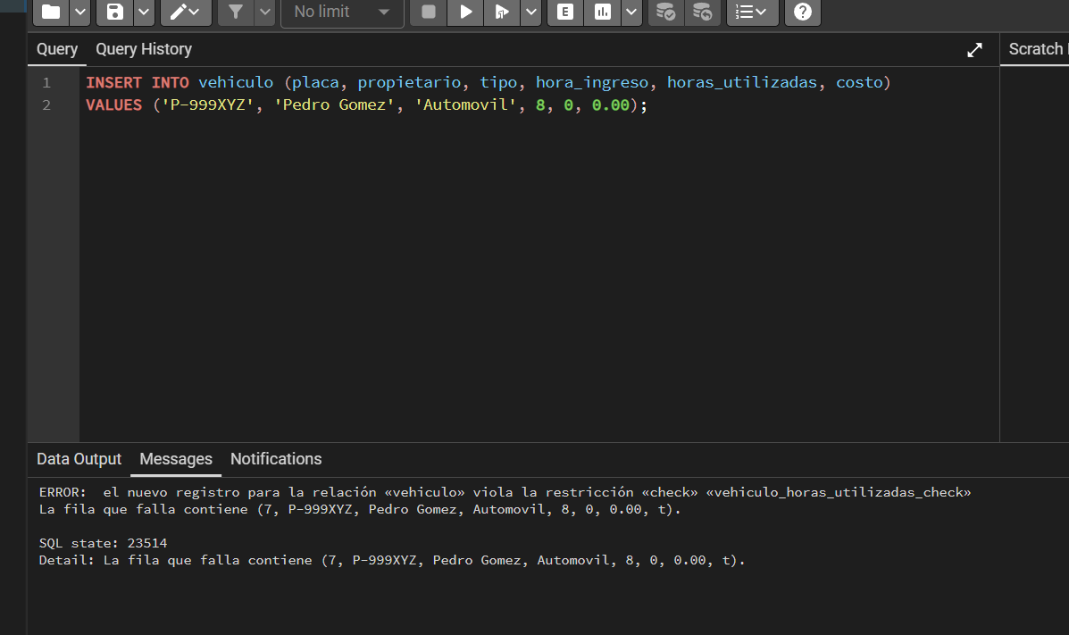

GITHUB

https://github.com/minshey7-lab/SISTEMA-DE-ESTACIONAMIENTO/tree/main

CAPTURA DEL REPOSITORIA DE GIT HUB

